**Los materiales y el calor**  
  
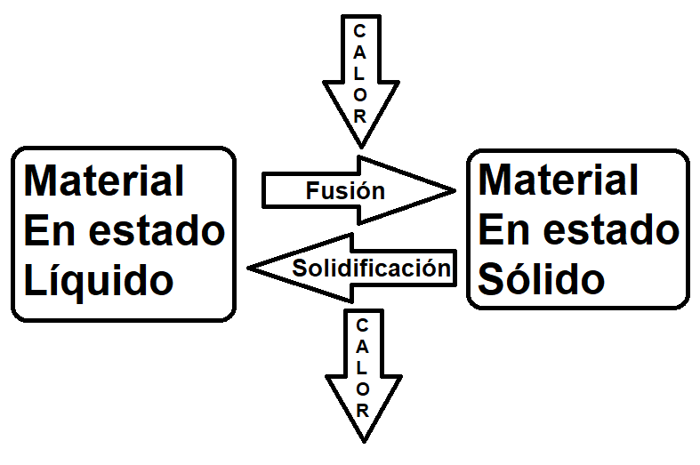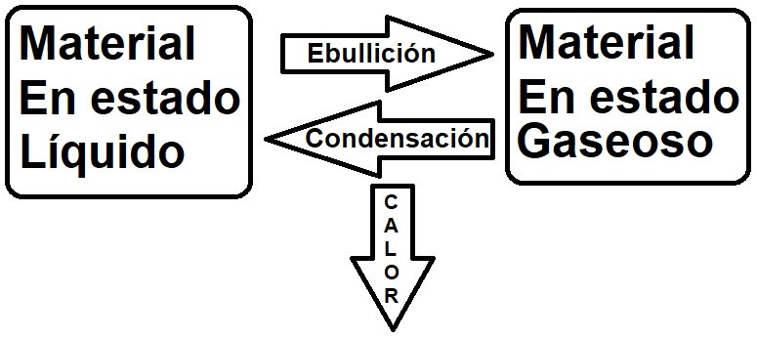  
 **La combustión, un ejemplo de transformación química**  
  
**•** Actividad 5 del cuadernillo.  
  
 El corcho, el papel y el aluminio, a diferencia de lo que pasa con la manteca o el chocolate, no pasan a estado líquido independientemente de cómo sea la interacción con el calor. En todos estos casos, los cambios que ocurren se mantienen una vez que se enfrían y no vuelven a observarse las características que tenían antes del calentamiento. Estos materiales experimentan transformaciones químicas, es decir, que se transforman en otros materiales distintos a los de partida.